**Računarska grafika – Usmeni** Ime i prezime:

18.02.2020. Broj indeksa:

1. Šta je grafički API?
2. Uporediti LCD ili DLP video projektore, upisivanjem odgovarajućeg tipa u tablicu ispod.

|  |  |  |  |  |
| --- | --- | --- | --- | --- |
| kvalitetnije boje | manje dimenzije | jeftiniji | veća buka | veći kontrast |
|  |  |  |  |  |

1. Napisati funkciju **Ellipse(int x1, int y1, int x2, int y2)**, za crtanje elipse korišćenjem **trigonometrijske metode**. Parametri se zadaju na isti način kao kod odgovarajuće GDI funkcije. Funkciju napisati na posebnom listu i priložiti uz test.
2. Primenom **Cohen-Sutherland**-ovog algoritma odsecanja linija odrediti presečne tačke i odgovarajuće kodove, pri traženju preseka linije zadate krajnjim tačkama **(0, 250)** i **(300,50)**, i prozora sa koordinatama **(100,100)** i **(200,200)**. Smatrati da je redosled ispitivanja ivica: TOP, BOTTOM, RIGHT, LEFT.
   1. Zašto se linija trivijalno ne prihvata?
   2. Zašto se linija trivijalno ne odbacuje?
   3. Navesti koordinate svih karakterističnih tačaka (počevši od krajnjih tačaka linije) i njihove odgovarajuće kodove. L predstavlja koordinate leve tačke tekućeg linijskog segmenta, a R desnog. U uglastim zagradama upisati kod. Popuna ide sleva udesno.

|  |  |  |  |  |  |  |  |  |  |  |  |
| --- | --- | --- | --- | --- | --- | --- | --- | --- | --- | --- | --- |
| L ( | , | )  [ | ] | L ( | , | )  [ | ] | L ( | , | )  [ | ] |
| R ( | , | )  [ | ] | R ( | , | )  [ | ] | R ( | , | )  [ | ] |
| L ( | , | )  [ | ] | L ( | , | )  [ | ] | L ( | , | )  [ | ] |
| R ( | , | )  [ | ] | R ( | , | )  [ | ] | R ( | , | )  [ | ] |

1. Poligon je zadat sledećom listom temena: { (1,0), (3,0), (4,1), (3,3), (2,3), (1,5), (0,3) }. Nacrtati kako izgleda **tabela ivica** (ET) i **tabela aktivnih ivica** (AET) kod odgovarajućeg algoritma za ispunu poligona.
2. Izvesti matricu za refleksiju u odnosu na osu y = x + 2. Matricu izvesti na posebnom listu, a u nastavku napisati samo konačni oblik transformacione matrice. Smatrati da matrica množi vektor koordinata sa leve strane ( v’ = M  v).

# [ ]

1. Ako je zadata narandžasta boja, sa RGB vrednostima (245,128,64), napisati koje vrednosti ona ima u CMY i CMYK modelu boja:

C: M: Y:

C: M: Y: K:

1. Ako se uklanjanje skrivenih površina koristi Warnock-ov algoritam, označiti na slici redni broj iteracije u kojoj će biti iscrtan odgovarajući kvadrant. Smatrati da nulta iteracija treba da iscrta čitav prozor.

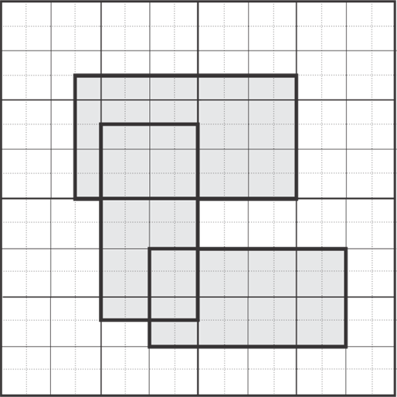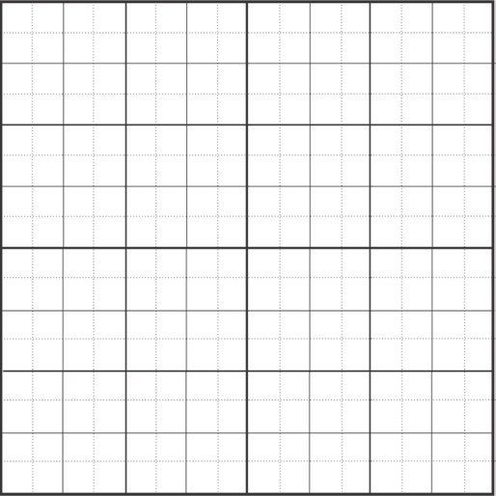

1. Izvesti transformacionu matricu za „kavaljersku“ projekciju. Smatrati da u projekciji stranice upravne na projekcionu ravan zaklapaju ugao od 30 sa X-osom. Matricu izvesti na posebnom listu, a u nastavku napisati samo konačni oblik transformacione matrice. Smatrati da matrica množi vektor koordinata sa leve strane ( v’ = M  v).

# [ ]

1. Pobrojati programabilne korake u 3D grafičkom protočnom sistemu, i to redosledom kojim vrše modifikaciju ulaznih podataka.

Predmetni nastavnik